Производственное обучение на 25.11.2020 г.
7 гр. Штукатур
Тема: Подготовка деревянных поверхностей под штукатурку.

Инструкционно - технологическая карта №4

Эскизы по переходам | Операции | Инвентарь, приспособления | Материал | Инструмент |  | Инструктивные указания о выполнении работы
 |  |  |  | рабочий | контрольно-измерительный | Инструктивные указания о выполнении работы
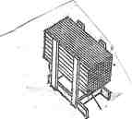 | Подготовка материала |  | Дрань, рогожа, мешковина | Ножницы | Визуально | Отсортировать дрань на простильную (для набивки нижних рядов) и выходную (для набивки верхних рядов). Рогожу, мешковину нарезать на куски необходимого размера
 | Подготовка поверхности |  | Доски | Молоток, стамеска, топор | Визуально | Доски шириной более 10 см надколоть и в надколы забить клинья, чтобы образовались щели шириной 5-12 мм
 | Крепление мешковины, рогожи | Подмости | Мешковина, рогожа, гвозди | Молоток | Визуально | Прибить мешковину, рогожу к поверхности гвоздями. Тонкие материалы набиваются внахлестку, а толстые – впритык
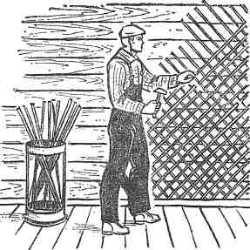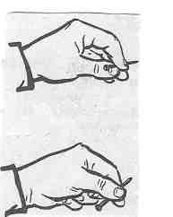 | Набивание драни | Подмости | Дрань, гвозди | Молоток | Уровень, отвес | Набить первый (нижний) ряд драни под углом 45° к полу. Крепить драницы только по концам (наживить).  Набить второй (верхний) ряд драни под углом 90° к нижнему ряду. Между драницами должно быть расстояние 45 мм. Каждую драницу прибить полностью двумя гвоздями по концам, один из гвоздей забить прямо, а другой с натяжкой под углом 45° (острие гвоздя направить в конец драницы)
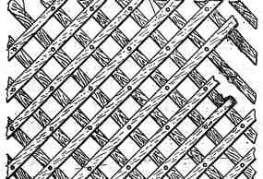 | Забивка промежуточных гвоздей | Подмости | Гвозди | Молоток | Визуально | Забить промежуточные гвозди: на стенах через две нижние драницы, а на потолках – через одну
Техника безопасности
Перед началом работы должен пройти инструктаж по технике безопасности, осмотреть рабочее место и проверить правильность размещения материалов, проверить исправность инструмента, инвентаря, приспособлений.
Инструмент должен быть исправным и использоваться по назначению. Штукатур должен быть в специальном комбинезоне, перчатках.
Средства подмащивания: рабочие настилы должны быть ровными и прочными, иметь ограждения при высоте настилов 1,3 м и более.
Рабочее место содержать в чистоте. После окончания рабочее место убрать.

Домашнее задание:

1.Ответить на вопросы:
- Под каким углом набивается дрань?
- Как забиваются гвозди?
- Какое расстояние между драницами?
2.Разгадать кроссворд:
По вертикали:
1. Один из самых распространенных видов отделки
3. Для получения шероховатости на деревянной поверхности набивают…
4. Инструмент для набрасывания раствора
7. Приспособление для расшивки швов и трещин
9. Вид материала, из которого состоит деревянная стена

По горизонтали:
2. Приспособление для работы на высоте
5. Индивидуальное средство защиты органов дыхания
6. Вид штукатурки
8.Работа, которую производят при оштукатуривании каменных поверхностей

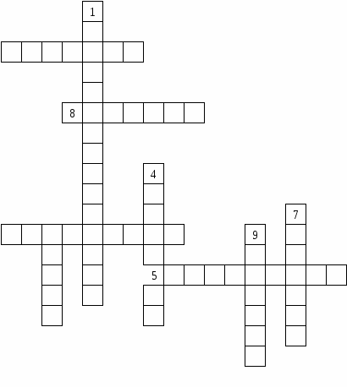

Домашнее задание высылать на эл. почту мастера п/о Косарынова В.С. - kosarynovvalery

